ACO Aufsatzstück 148x148/ K3/ V2A/ rutschh.
ACO Haustechnik

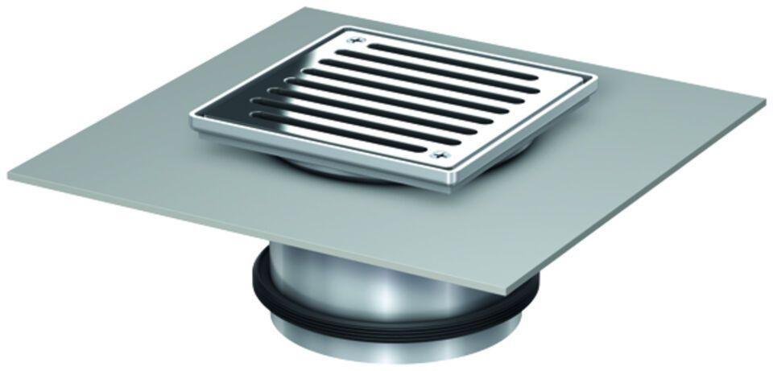Eigenschaften
GTIN:
4002626532763
HAN:
9406.89.33

